
SITO: www.ilpianetamagico.it
E-MAIL: postmaster@ilpianetamagico.it
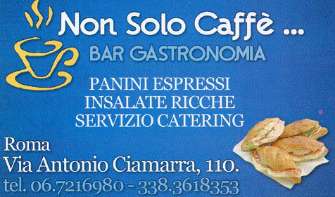

CANALE YOUTUBE: ilpianetamagico
FACEBOOK: il pianeta magico

PER INFORMAZIONI e PRENOTAZIONI:cell. 338/2365277

Nell’ambito delle attività culturali, è lieta di annunciare una visita guidata alla ROMA SEGRETA ed in particolare: CASTEL SANT’ANGELO, PASSETTO DI BORGO

I mille volti di un monumento millenario si mostrano al visitatore che, in esclusiva, seguirà le tracce del Castello Segreto. Perla del tour sarà il celebre Passetto di Borgo, un viadotto costruito nel 1227 che, in virtù dei suoi 800 metri di lunghezza, mette in comunicazione Castel Sant’Angelo, fortezza papale, ed i palazzi Vaticani.



N.B. Con questa iniziativa, l’Associazione NO-PROFIT “IL PIANETA MAGICO” vuole promuovere una campagna per far conoscere gli angoli nascosti di Roma Città eterna e dintorni. Apposite guide, munite di patentino, ci accompagneranno in un viaggio tra la storia e i misteri della Roma segreta, alla scoperta di luoghi poco conosciuti.

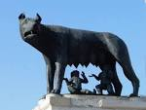

L’appuntamento è fissato alle ore 20.00 di Domenica 2 Luglio presso l’ingresso principale di Castel Sant’Angelo. La quota, tutto compreso, prevede un pagamento di € 14,00 pro-capite.

DURATA: 2h

